1. **Capturing and analyzing ethernet frames**

1. 48-bit Ethernet address: f0:77:c3:fb:80:83

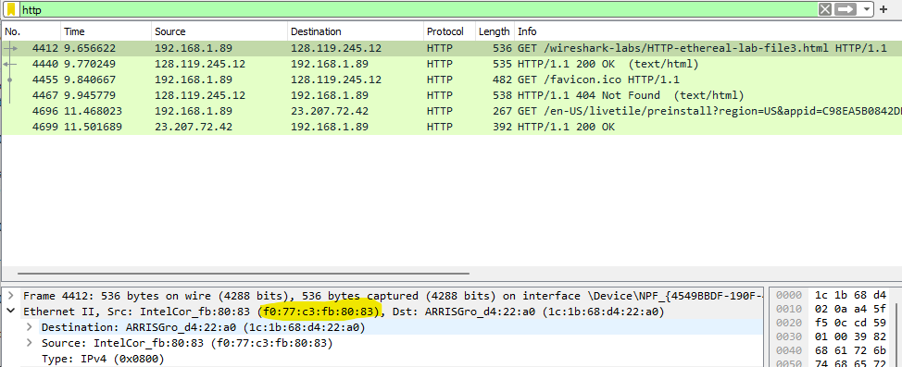

2.The destination address: 1c:1b:68:d4:22:a0

3.The hexadecimal value for the frame type field is Type: IP (0x0800). This is corresponded to  IP protocol.

4. The G in the GET appears 52 bits into the frame.

5.  Ethernet source address is f0:77:c3:fb:80:83. This is the address of my router.

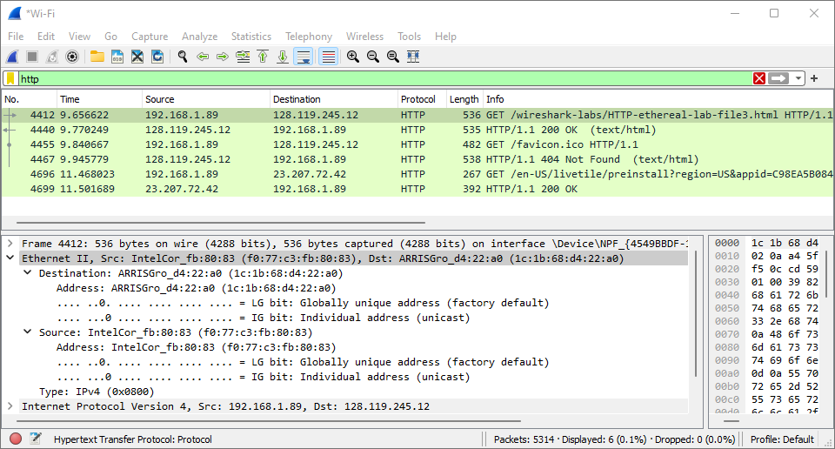

6. Destination address is 1c:1b:68:d4:22:a0.

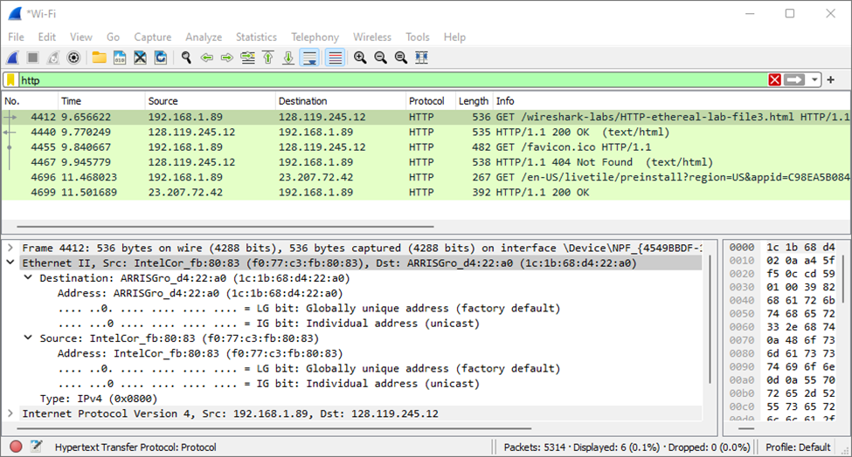

7. The hex value of this field is 0x0800. It corresponds to the IP protocol.

8. The O in OK appear 52 bytes in the Ethernet frame.

**2. The Address Resolution Protocol**

9. Internet Address = IP address, Physical Address = MAC address, Type = Protocol type.

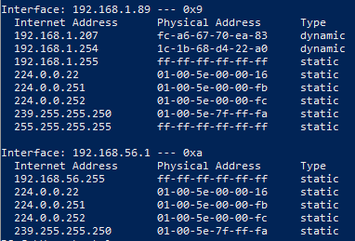

10.The Hex values for the source is f0:77:c3:fb:80:83, the destination address is (1c:1b:68:d4:22:a0).

11.The hex value for the two-byte Ethernet frame is ARP (0x0806), the corresponding upper layer protocol is ARP.

12. a) 20 bytes

b) 0x0001

c) Yes, the IP address of the sender is 192.168.1.89

d)The Target MAC address is 00:00:00:00:00:00, this broadcast will queries the machine which  IP address is 192.168.1.1

13. a) 20 bytes

b) 0x0002

c) Sender IP address 192.168.1.1 and sender mac address is f0:77:c3:fb:80:83.\

14. Source: f0:77:c3:fb:80:83, Destination: 1c:1b:68:d4:22:a0.

15.Because the ARP request is broadcast, but the ARP reply is not broadcast. The reply will be  sent to the computer who made the request directly.